Chương 1
TỔNG QUAN VỀ CÔNG NGHỆ WEB&NGÔN NGỮ HTML/XHTML
- Tổng quan về Thiết kế web
- Các Thẻ Định Dạng Văn Bản
- Tổ Chức Website, Sử Dụng Hình Ảnh, Thiết Lập Liên Kết
- Thiết Kế Bảng Biểu, Biêu Mẫu, Khung (Table, Form, Frame)
1. TỔNG QUAN VỀ CÔNG NGHỆ WEB
1.1. Các khái niệm
1.1.1. Khái niệm WebTĩnh, Web động
- Web tĩnh: Được xây dựng bằng các ngôn ngữ HTML, DHTML dùng để thiết kế các trang web có nội dung ít cần thay đổi và cập nhật. Thích hợp với cá nhân, tổ chức, doanh nghiệp vừa và nhỏ mới làm quen với môi trường Internet.
  - Ưu điểm:
- Thiết kế đồ hoạ đẹp: Trình bày ấn tượng vì về phần mỹ thuật chúng ta có thể hoàn toàn tự do trình bày các ý tưởng trên toàn diện tích trang.
- Tốc độ truy cập nhanh vì không mất thời gian trong việc truy vấn cơ sở dữ liệu như các trang web động.
- Chi phí đầu tư thấp: Chi phí xây dựng website tĩnh thấp vì không phải xây dựng các cơ sở dữ liệu, lập trình và chi phí cho việc thuê Hosting. . .
  - Nhược điểm cơ bản:
- Khó khăn trong việc thay đổi và cập nhật thông tin: Muốn thay đổi và cập nhật nội dung thông tin phải biết về ngôn ngữ html, sử dụng được các chương trình thiết kế đồ hoạ, thiết kế web, cập nhật file lên server.
- Thông tin không có tính linh hoạt: Do nội dung được thiết kế cố định nên khi nhu cầu về thông tin tăng cao thì sẽ không đáp ứng được.
- Khó tích hợp, nâng cấp, mở rộng: Khi muốn mở rộng, nâng cấp một website tĩnh hầu như là phải làm mới lại website.
- Web động: Web động là thuật ngữ được dùng để chỉ những website có cơ sở dữ liệu và được hỗ trợ bởi các phần mềm phát triển web.
  - Với web động, thông tin hiển thị được gọi ra từ 1 cơ sở dữ liệu khi người dùng truy vấn tới một trang web. Chẳng hạn ứng dụng thương mại điện tử (một cửa hàng trực tuyến) trưng bày catalogue sản phẩm trên website hay theo dõi kho hàng, khi một mặt hàng được giao, ngay lập tức những trang có liên quan đến sản phẩm đó phản ánh sự thay đổi này.
  - Web động thường được phát triển bằng các ngôn ngữ lập trình tiên tiến như PHP, ASP, ASP.NET, Java, CGI, Perl, và sử dụng các cơ sở dữ liệu quan hệ mạnh như Access, My SQL, MS SQL, Oracle…
  - Thông tin trên web động luôn mới vì nó dễ dàng được thường xuyên cập nhật thông qua việc sử dụng các công cụ cập nhật của các phần mềm quản trị web .
  - Vì vậy website được hỗ trợ bởi cơ sở dữ liệu là phương tiện trao đổi thông tin nhanh nhất với người dùng Internet. Điều dễ nhận thấy là những website thường xuyên được cập nhật sẽ thu hút nhiều khách hàng tới thăm hơn.
  - Tất cả các website Thương mại điện tử, các mạng thông tin lớn, các website của các tổ chức, doanh nghiệp hoạt động chuyên nghiệp trên Net đều sử dụng công nghệ web động. Có thể nói web động là website của giới chuyên nghiệp hoạt động trên môi trường Internet.
1.1.2. Mạng Internet:
Mạng máy tính toàn cầu – Hệ thống mạng của các mạng. Tiền thân ban đầu là mạng ARPANET(Tổ chức Advanced Research Projects Agency) của Mỹ sáng lập 1969. Phục vụ trao đổi dữ liệu giữa các trường đại học & Bộ quốc phòng.
1.1.3. Các dịch vụ cơ bản trên Internet
- WWW-Wold Wide Web: Dịch vụ trao đổi,tìm kiếm truy cập thông tin trên mạng theo giao thức HTTP. Được sử dụng thông qua trình duyệt Web
- Email – Eletronic Mail-Thư điện tử: Dịch vụ trao đổi các thông điệp cho nhau SMTP(Simple Mail Tranfer Protocol) Pop3(Post office protocol 3) được quản lý bởi các Mail server như:phetitc@yahoo.com,webmaster@clbtinhoc.net,phetit@hcm.fpt.vn
- FTP – File Transfer Protocol – Truyền tải tập tin : Dịch vụ trao đổi tập tin giữa các máy trên Internet thường được dùng để Download & Upload các trang web từ người thiết kế đến các máy chủ thông qua các chương trình FTP như FTP Explorer, FlashFXP.
- Chat –Tán gẫu: Dịch vụ cho phép người dùng trao đổi trực tuyến với nhau qua mạng internet bằng văn bản, âm thanh, hình ảnh Như : AOL, Yahoo messenger
1.1.4. Các thuật ngữ
- HTTP-Hyper Text Tranfer Protocol: Giao thức dùng để giao tiếp với các trang Web.

- HTML-Hyper Text Makeup Language: Ngôn ngữ đánh dấu siêu văn bản dùng để thiết kế trang Web.
- WebPage-Trang Web: Là một tập tin văn bản soạn thảo theo ngôn ngữ HTML có phần mở rộng là HTML hoặc HTM.
- Web Site: Chuyên khu Web tập hợp các trang web thuộc 1 chủ thể.
- Home Page: Trang đầu tiên-Trang chủ của 1 Website(Index.htm, Default.htm . . .)
- WebServer: Máy chủ web-Máy tính cấu hình mạnh, lưu trữ các trang Web kết nối thường xuyên với mạng Internet cho phép các máy khác truy cập thông tin.

- Tên miền-Domain Name-Web Server Name: Để phân biệt mỗi Web Server có một địa chỉ IP và được ánh xạ bởi 1 tên (VD:www.vietnamnet.vn). Được xem như tên giao dịch của công ty, tổ chức trên Internet.
Bao gồm mã quốc gia như :Việt Nam: .VN, Anh: .UK, Mỹ: .US, Nhật:.JP...) và 1 số lĩnh vực.

.Com : Thương mại
.Edu : Tổ chức giáo dục
.Net : Các mạng thông tin
.Info : Các mạng thông tin
.Int : Tổ chức quốc tế
.Org : Các tổ chức khác
.Gov : Tổ chức chính phủ
.Mil : Tổ chức quân sự

Có thể kết hợp lĩnh vực với mã quốc gia như www.tuoitre.com.vn . Để sở hữu 1 tên miền phải trả chi phí hàng năm thông qua các công ty ủy quyền bán tên miền.
- Hosting: Khi hoàn tất website phải được ghi lưu vào 1 webserver nào đó thì mới truy cập được thông thường là các server của ISP (Nhà cung cấp dịch vụ Internet hay đơn vị chuyên dụng). Tùy theo dung lượng, băng thông và một số hỗ trợ mà chi phí khác nhau.
- URL-Uniform Resource Location: Địa chỉ truy cập của trang Web - 1 tập tin trong Website
http://Webservername/……/File.html
Trang chủ mặc định không cần khai báo khi truy cập
VD:http://www.thoitrangtre.com.vn Tức là: http://www.thoitrangtre.com.vn/Index.htm
- Browser: Trình duyệt Web dùng để đọc và hiển thị các trang Web. Phổ biến hiện nay là: InternetExplorer, Netscape,FireFox.
1.2. Soạn thảo trang Web
1.2.1. Chương trình soạn thảo

Trang web là 1 tập tin văn bản không định dạng, chứa các thẻ(Tag). Viết bằng mã nguồn HTML trên chương trình soạn thảo văn bản không định dạng như: NotePad.
Khởi động : Start/Program/Accessories/NotePad
Ghi chú: Nếu sử dụng chữ có dấu, thì phải
- Thiết lập bảng mã Unicode cho trình gõ VietKey, Unikey,
- Chọn Font Unicode trong trình soạn thảo (Format / Font ➔ Arial , Tahoma, . . .)
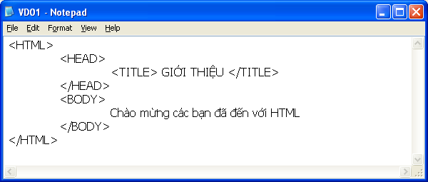
1.2.2. Đặt tên, lưu, mở, xem tập tin Web

Tập tin lưu trữ có phần mở rộng là: .htm hoặc .html
- Lưu tập tin: Tại cửa sổ soạn thảo: File/Save
Filename: Tên.html (VD: VD01.html)
Save as type: AllFiles
Encoding: UTF-8 (Nếu nội dung có dấu) ➔ Save
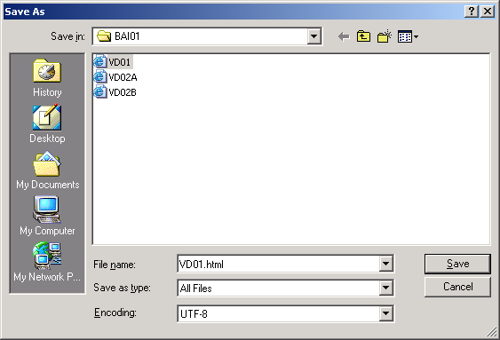
- Lưu lại với tên khác: Tại cửa sổ soạn thảo File/Save As
- Mở tập tin đã soạn thảo:
Tại cửa sổ soạn thảo: File/Open
➔
Chọn tập tin cần mở ➔ Open
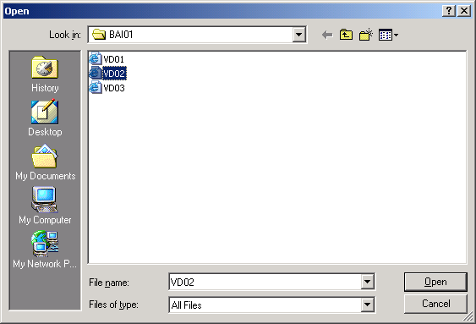
- Xem trang Web sau khi soạn thảo:
Cách 1: Mở thư mục đã lưu trữ ➔ Double Click tập tin .htm
Cách 2: Khởi động trình duyệt ➔ File/Open ➔ Chọn Browser để tìm tập tin cần mở ➔ Ok
➔ Kết quả hiện thị

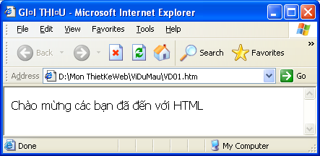
1.3. Các thẻ của tập tin HTML
1.3.1. Khái niệm

Tập tin HTML là 1 văn bản chứa các thẻ(Tag)- để tạo các thành phần của tài liệu.
Cấu trúc tổng quát của thẻ:

<Tênthẻ [Thuộctính]>Thành phần chịu tác động</Tênthẻ>
Thẻ mở
Thẻ đóng
Tên của thẻ đặt trong cặp ngoặc nhọn: < . . . >
Có hoặc không có các thuộc tính
Ví dụ 1: <B> Chào Các Bạn </B> ➔ Nội dung sẽ in đậm
Ví dụ: <Font Size=“4”> Chúc các bạn học tốt </Font> ➔Nội dung chữ có cỡ 4
Ghi chú: Cho phép các thẻ lồng nhau, Cho viết các thẻ trên cùng 1 dòng hoặc nhiều dòng. Nên viết có cấu trúc
1.3.2. Cấu trúc tổng quát của tập tin HTML:
<HTML>
<HEAD>
<TITLE> Nội dung tiêu đề </TITLE>
</HEAD>
<BODY>
Phần dữ liệu của trang web
</BODY>
</HTML>
<HTML> . . . </HTML> : Bắt đầu và kết thúc tập tin HTML
<HEAD> . . . </HEAD> : Phần đầu trang web
<TITLE> Nội dung tiêu đề </TITLE> : Hiển thị nội dung trên thanh tiêu đề
<BODY> Nội dung trên trang </BODY> : Hiển thị nội dung trên trang.
Ví dụ minh hoa:
<HTML>
<HEAD>
<TITLE> GIỚI THIỆU </TITLE>
</HEAD>
<BODY>
Chào mừng các bạn đến với HTML
</BODY>
</HTML>
Tạo tập tin với nội dung như sau

1.3.3. Vấn đề ngắt dòng

Tạo tập tin với nội dung như sau:
<HTML>
<HEAD>
<TITLE> > BAI THO CO HAI MO </TITLE>
</HEAD>
<BODY>
CÔ HÁI MƠ
Thơ thẩn đường chiều một khách thơ
Say nhìn xa rặng núi xanh lơ
Khí trời lặng lẽ và trong trẻo
Thấp thoang rừng mơ, cô hái mơ
</BODY>
</HTML>
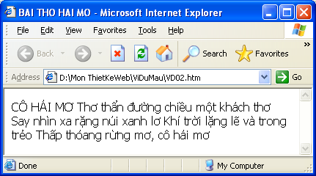
Không xuống dòng như soạn thảo mà chỉ tự mà rớt dòng tùy theo kích thước cửa sổ trình duyệt

.
- Để ngắt dòng tạo đoạn mới, tạo dòng trống: Đặt văn bản trong cặp thẻ <P>...</P>
- Để ngắt dòng không tạo đoạn mới:

- Chèn thẻ <BR> tại vị trí muốn ngắt dòng
- Để giữ các phần tử trên cùng 1 dòng:

- Đặt văn bản trong cặp thẻ <Nobr>...</Nobr>

- Văn bản sẽ bị che khuất khi chiều rộng cửa sổ trình duyệt không đủ và sẽ hiện thanh cuộn ngang.
VD: Tạo tập tin với nội dung như sau
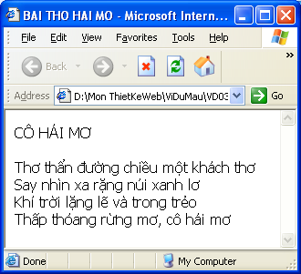
<HTML>
<HEAD><TITLE> > BÀI THƠ CÔ HÁI MƠ </TITLE></HEAD>
<BODY>
CÔ HÁI MƠ
<NOBR>
Thơ thẩn đường chiều một khách thơ<BR>
Say nhìn xa rặng núi xanh lơ<BR>
Khí trời lặng lẽ và trong trẻo<BR>
Thấp thoáng rừng mơ, cô hái mơ
</NOBR>
</BODY>
</HTML>

1.3.4. Tạo chú thích
Đặt câu ghi chú vào cặp thẻ <!-- Câu chú thích-->
Nội dung câu chú thích không hiển thị trên trình duyệt
1.4. Làm tươi trang web và xem mã nguồn
1.4.1. Làm tươi nội dung trang web
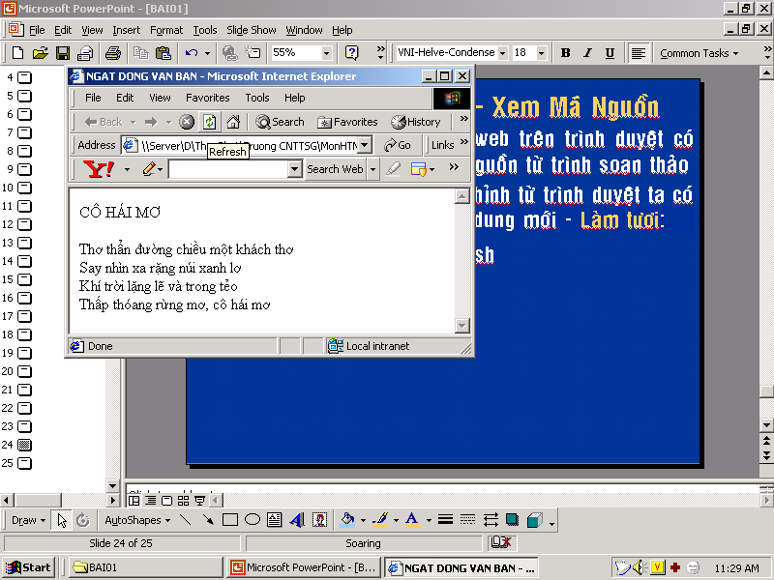
Khi đang hiện thị một trang web trên trình duyệt có thể xem và điều chỉnh nội dung mã nguồn từ trình soạn thảo. Khi đã lưu lại nội dung điều chỉnh, từ trình duyệt ta có thể xem lại kết quả theo nội dung mới - Làm tươi: Click biểu tượng Refesh (Hoặc F5)
1.4.2. Xem mã nguồn:

Từ trình duyệt có thể xem mã nguồn trang Web: Click Menu View/Source (tuỳ theo trình duyệt)
2
CÁC THẺ ĐỊNH DẠNG VĂN BẢN

2.1. Định dạng ký tư
2.1.1. Định dạng kiểu dáng - Style

- <B> Nội dungvăn bản </B> : ➔ Nội dung văn bản được in đậm
- <Strong> . . . </.Strong>
- <I> Nội dung văn bản </I> : ➔
- Nội dung văn bản được in nghiêng
- <U> Nội dung văn bản </U> : ➔
- Nội dung văn bản được gạch dưới (chân)

- <S> Nội dung văn bản </S> : ➔ Nội dung văn bản được gạch ngang
2.1.2. Thay đổi Font, Size
- <FONT FACE=“FontName1, FontName2…”> Nội dung văn bản </FONT>
➔ Xác định Font cho Nội dung văn bản, Nếu máy truy cập không có FontName1 sẽ lấy FontName2 . . . sẽ lấy Font mặc định của trình duyệt.
- <BASEFONT SIZE=“n”>
➔ Xác định cỡ chữ cho cả tài liệu giá trị n: Từ 1 đến 7 (8,10,12,14,16,24,36) mặc định là 3.
- <FONT SIZE=“n”> Nội dung văn bản </FONT>
➔ Xác định cỡ chữ cho nội dung văn bản
VD: Tạo tập tin với nội dung như sau
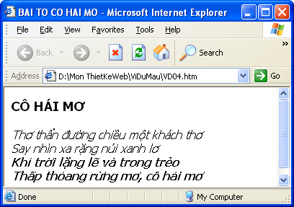
<HTML> <HEAD> <TITLE>BAI THO CO HAI MO</TITLE> </HEAD>
<BODY>
<P><Font size=4 Face=”Tahoma”><B>CÔ HÁI MƠ</B></Font></P>
<NOBR><I>
Thơ thẩn đường chiều một khách thơ<BR>
Say nhìn xa rặng núi xanh lơ </I><BR>
<B><i>
Khí trời lặng lẽ và trong trẻo<BR>
Thấp thoáng rừng mơ, cô hái mơ</B></I>
</NOBR>
</BODY>
</HTML>

2.1.3. Tao chỉ số trên/dưới

<SUP> Văn bản </SUP> : ➔ Tạo chỉ số trên cho văn bản
<SUB> Văn bản </SUB> : ➔ Tạo chỉ số dưới cho văn bản

VD:
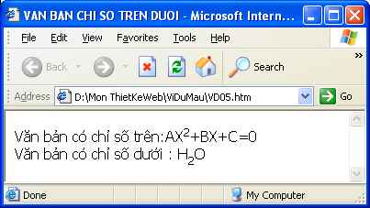
<HTML>
<HEAD>
<TITLE> VAN BAN CHI SO TREN DUOI </TITLE>
</HEAD>
<BODY>
Văn bản có chỉ số trên:AX<SUP>2</SUP>+BX+C=0<BR>
Văn bản có chỉ số dưới : H<SUB>2</SUB>O
</BODY>
</HTML>

2.2. Định dạng trang và đoạn văn bản

2.2.1. Thiết lập lề trang
<BODY Leftmargin=“n1” Topmargin=“n2”>
. . . . . . . .
</BODY>
Thiết lập lề trái trang (LeftMargin), lề trên trang (TopMargin)Theo giá trị n1,n2 đơn vị tính là Pixcel

2.2.2. Canh lề đoạn văn bản

<P Align=”Hướng”> Đoạn văn bản </P>
Hướng: Left ➔ Canh trái đoạn văn bản
Right ➔ Canh phải đoạn văn bản
Center ➔ Canh giữa đoạn văn bản
Justify ➔ Canh đều văn bản
<CENTER> Các thành phần cần canh giữa</CENTER>
2.2.3. Tạo văn bản đề mục

Đề mục là dòng văn bản định dạng khác các dòng văn bản trong nội dung dùng để tạo đề mục phần, chương. Mỗi thẻ có chức năng phân đoạn, cấp 1 lớn nhất, cấp 6 nhỏ nhất, có thể kết hợp thuộc tính canh lề.
<H1> Nội dung văn bản đề mục cấp 1</H1>
<H2> Nội dung văn bản đề mục cấp 2</H2>
. . . . .
<H6> Nội dung văn bản đề mục cấp 6</H6>
VD:
<H3 Align=Center> Đề mục cấp, 3 canh lề giữa</H3>

2.3. Sử dụng màu

2.3.1. Các mã màu

Để xác lập màu có thể dùng Tên màu hay Trị thập lục phân tương ứng.
Tên màu |  | Trị |  | Tên màu |  | Trị
Black | Đen | #000000 | 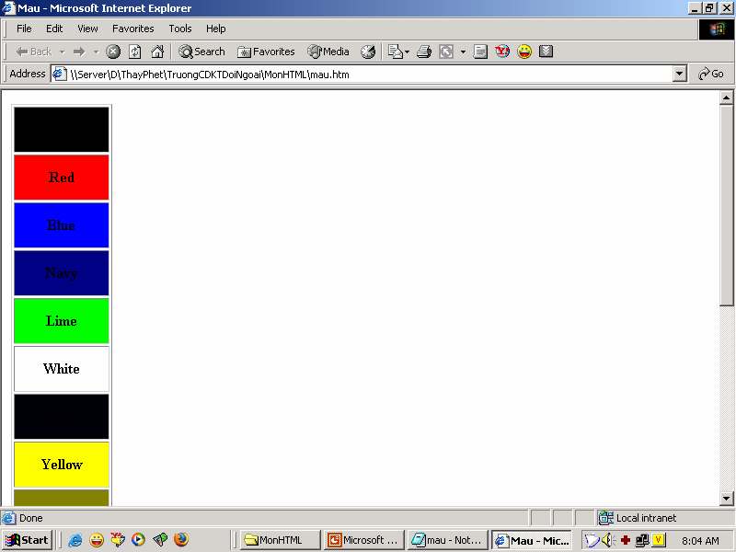 | Olive | Nâu vàng | #808000 | 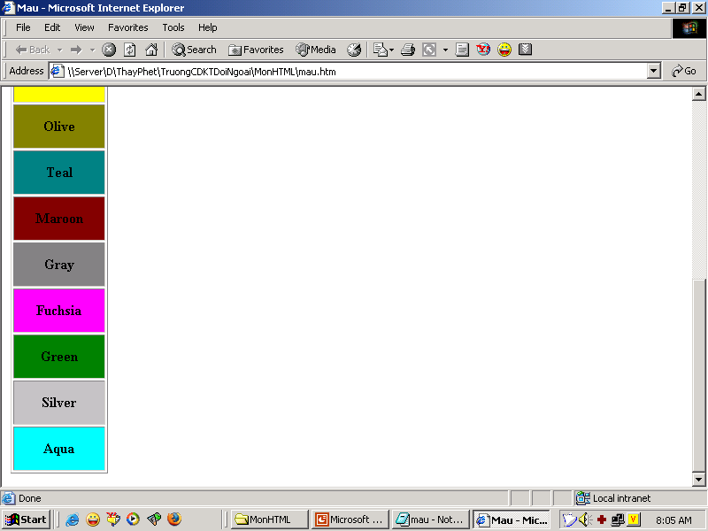
Red | Đỏ | #FF0000 |  | Teal | Nâu sẫm | #008080
Blue | Xanh | #0000FF |  | Maroon | Nâu | #800000
Navy | X.Đậm | #000800 |  | Gray | Xám | #808080
Lime | V.Chanh | #FFFF00 |  | Fuchsia | Hồng | #FF00FF
White | Trắng | #FFFFFF |  | Green | Lá | #008000
Rurple | Đ.Tía | #800080 |  | Silver | Bạc | #C0C0C0
Yellow | Vàng | #FFFF00 |  | Aqua | Ngọc | #00FFFF
2.3.2. Xác lập màu chung cho trang Web
Dùng các thuộc tính của thẻ BODY để xác lập: màu nền, màu văn bản, màu các văn bản liên kết...
<BODY BgColor=“Màu” Text=“Màu” Link=“Màu” VLink=“Màu” Alink=“Màu”>
. . . . . Nội dung trang Web. . . . .
</BODY>

BgColor: Màu nền trang
Text: Màu văn bản
Link: Màu liên kết chưa truy cập
VLink: Màu liên kết đã truy cập
Alink: Màu liên kết khi đang trỏ Mouse

2.3.3. Xác lập màu cho văn bản
Dùng thuộc tính Color của thẻ FONT để xác lập màu: cho nội dung văn bản chỉ định.
<FONT COLOR =“Trịmàu”> Nội dung văn bản </FONT>
VD:
<FONT FACE=“Tahoma” COLOR=“Red” SIZE=3> Công nghệ thơng tin </FONT>
2.4. Đường kẽ ngang và các ký tự đặc biệt.
2.4.1. Đường kẽ ngang
<HR Size=“n1” Width=“n2” Align=“Hướng” Color=“màu” Noshade>

<HR> : Tạo đường kẽ ngang dài bằng chiều rộng cửa sổ
Size: Độ dày
Width: Độ rộng (Pixcel hoặc %)
Align: canh lề Left(Trái), Center(Giữa),Right(Phải)
Color: Màu
NoShade: Không có bóng
VD:
<HR Size=3 Width=50% Align="Right">
<HR Size=2 Width=75 Align=“Center">
2.4.2. Ký tự đặc biệt
Nhập Mã tên hay Mã số của ký tự tương ứng

Ký tự | Mã tên | Mã số | Ký tự | Mã tên | Mã số
© | &copy; | &#169; | “ | &quote; | &#34;
TM | &trade; | &#153; | Khoảng trắng | &nbsp; | &#160;
® | &reg; | &#174;
Ví dụ: Tạo tập tin HTM với nội dung như sau

<HTML>
<BODY Bgcolor=Aqua>
<P Align=Center><H3>Các ký hiệu đặc biệt:</H3><P>
<HR><Font Color=Blue>
Bản quyền: &#169; <BR>
Thương hiệu: &#153; <BR>
Thương hiệu đ đăng ký: &reg; <BR>
Email: phetcm&#64;yahoo.com <BR></Font>
<HR SIZE=3 WIDTH=50% NOSHADE>
</BODY>
</HTML>
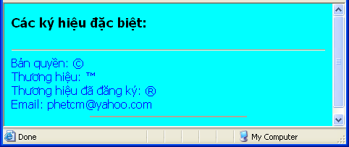
2.5. Hiệu ứng chuyển động

<Marquee
Behavior=“Hiệu ứng” Direction=“Hướng” Loop=n1 ScrollAmount=n2
ScrollDelay=n3 BgColor=“Trị màu”>
Chuỗi ký tự
</Marqueee>
Trong đó:
Hiệu ứng:
+Scroll:Bắt đầu từ 1 cạnh biến mất ở cạnh kia
+Slide:Bắt đầu từ 1 cạnh dừng lại ở cạnh kia
+Alternate:Bắt đầu từ 1 cạnh chuyển ngược lại ở cạnh kia
Huớng: Left, Right, Up, Down Hướng bắt đầu
n1: Số lần lặp
n2: Khoảng cách(Pixel) giữa mỗi lần lặp
n3: Thời gian chờ giữa mỗi lần lặp.
VD: Tạo tập tin HTM với nội dung như sau

<HTML>
<Marquee Behavior="alternate" Direction="right">
<Font color="red" Size=5> Chào các bạn! Chúc các bạn học tốt</Font>
</Marquee>
</HTML>

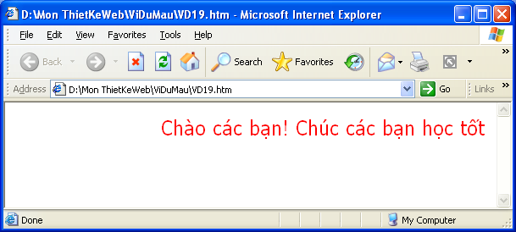

2.6 Văn bản danh sách

2.6.1. Danh sách không đánh số thứ tự

Danh sách không đánh số thứ tự là: Tạo chỉ mục, hoa thị (Bullets) đầu mỗi đoạn. Mỗi mục sẽ thụt vào đầu dòng.
- Tạo danh sách không đánh số thứ tự

<UL>
<LI> Mục 1 của danh sách
<LI> Mục 2 của danh sách
. . . . . . .
<LI> Mục n của danh sách
</UL>
VD: Tạo tập tin HTM với nội dung như sau

<HTML>
<BODY>
<H3> CHƯƠNG TRÌNH ĐÀO TẠO THIẾT KẾ WEB </H3>
<UL>
<LI> Ngôn ngữ HTML &amp FrontPage
<LI> DreamWeaver MX
<LI> Khai thác và Quản trị Domain, Hostting
<LI> Ngôn ngữ kịch bản JavaScript;
<LI> Ngôn ngữ lập trình ASP &amp; SQLServer
</UL>
</BODY>
</HTML>

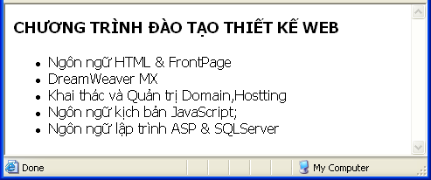
- Thay đổi kiểu dáng cho chỉ mục

<UL Type=Trị thuộc tính> :➔ Ap dụng cho tất cả các mục

<LI Type= Trị thuộc tính> :➔ Ap dụng cho 1 mục chỉ định
Các trị thuộc tính:
Disc: Dấu tròn đen (Mặc định)
square: Hình vuông đen đặc
Circle: Hình tròn rỗng
VD: Tạo tập tin HTM với nội dung như sau
<HTML>
<BODY>
<H3> CHƯƠNG TRÌNH ĐÀO TẠO THIẾT KẾ WEB</H3>
<UL TYPE="circle">
<LI> Ngôn ngữ HTML &amp; FrontPage
<LI> DreamWeaver MX
<LI TYPE="square">Quản trị Domain, Hosting
<LI TYPE="square"> Ngôn ngữ kịch bản JavaScript;
<LI TYPE="disc"> Ngôn ngữ ASP &amp; SQLServer
</UL>
</BODY>
</HTML>

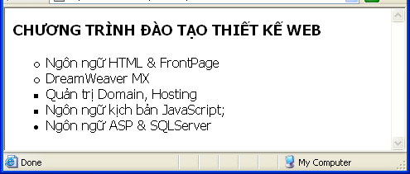
2.6.2. Danh sách có đánh số thứ tự

Danh sách có đánh số TT là: Loại danh sách có đánh thứ tự theo số hay theo ký tự (Numbering) đầu mỗi đoạn.
- Tạo danh sách có đánh số thứ tự

<OL>
<LI> Mục 1 của danh sách
<LI> Mục 2 của danh sách
. . . . . . .
<LI> Mục n của danh sách
</OL>
VD: Tạo tập tin HTM với nội dung như sau

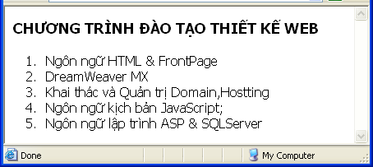
<HTML>
<BODY>
<H3> CHƯƠNG TRÌNH ĐÀO TẠO THIẾT KẾ WEB </H3>
<OL>
<LI> Ngôn ngữ HTML &amp FrontPage
<LI> DreamWeaver MX
<LI> Khai thác và Quản trị Domain,Hostting
<LI> Ngôn ngữ kịch bản JavaScript;
<LI> Ngôn ngữ lập trình ASP &amp; SQLServer
</OL>
</BODY></HTML>

- Thay đổi cách đánh số thứ tự
<OL Type=Trị> ➔Kiểu STT cho toàn văn bản danh sách
<LI Type= Trị> Mục của danh sách ➔Kiểu STT cho 1 mục chỉ định
Các trị kiểu

Trị | Kiểu hiển thị
1 | 1,2,3 . . .
a | a,b,c . . .
A | A,B,C. . .
i | i,ii,iii . . .
I | I,II,III . . .
VD: Tạo tập tin HTM với nội dung như sau

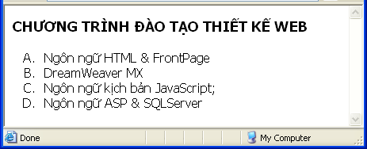
<HTML>
<BODY >
<H3> CHƯƠNG TRÌNH ĐÀO TẠO THIẾT KẾ WEB </H3>
<OL TYPE="A">
<LI> Ngôn ngữ HTML &amp FrontPage
<LI> DreamWeaver MX
<LI> Ngôn ngữ kịch bản JavaScript;
<LI> Ngôn ngữ ASP &amp; SQLServer
</OL>
</BODY>
</HTML>

- Chỉ định giá trị khởi đầu
<OL Start=Trị> : ➔ Tác động tất cả các mục trong danh sách trừ khi mục trong dánh sách chỉ định khác.
<LI Value = Trị> Mục của danh sách : ➔ Tác động mục chỉ định và các mục sau đó nếu các mục này không chỉ định khác.

VD: Tạo tập tin HTM với nội dung như sau

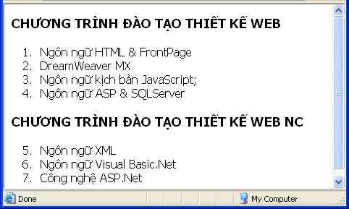
<HTML><BODY >
<H3> CHƯƠNG TRÌNH ĐÀO TẠO THIẾT KẾ WEB </H3>
<OL Type="1">
<LI> Ngôn ngữ HTML &amp FrontPage
<LI> DreamWeaver MX
<LI> Ngôn ngữ kịch bản JavaScript;
<LI> Ngôn ngữ ASP &amp; SQLServer
</OL>
<H3> CHƯƠNG TRÌNH ĐÀO TẠO THIẾT KẾ WEB NC</H3>
<OL Type="1" START="5">
<LI> Ngôn ngữ XML
<LI> Ngôn ngữ Visual Basic.Net
<LI> Công nghệ ASP.Net
</OL>
</BODY></HTML>

2.6.3. Danh sách định nghĩa

Dùng để lập danh sách thuật ngữ. Mỗi mục của danh sách gồm 2 phần:
Khái báo thuật ngữ
Định nghĩa thuật ngữ
<DL>
<DT> Khai báo thuật ngữ
<DD> Định nghĩa thuật ngữ 1
<DD> Định nghĩa thuật ngữ 2
. . . . . . .
</DT>
. . . . . . .
</DL>

VD: Tạo tập tin HTM với nội dung như sau
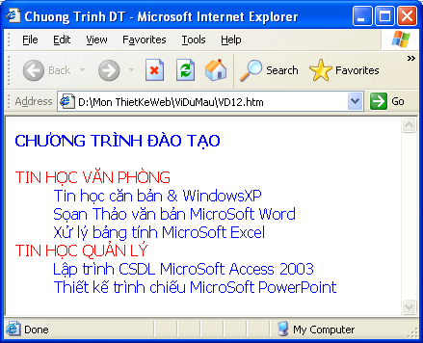
<HTML>
<BODY Text="Blue">
<B>CHƯƠNG TRÌNH ĐÀO TẠO </B>
<DL>
<DT><Font Color="Red">TIN HỌC VĂN PHỊNG</FONT>
<DD> Tin học căn bản &amp; WindowsXP
<DD> Sọan Thảo văn bản MicroSoft Word
<DD> Xử lý bảng tính MicroSoft Excel
<DT><FONT Color="Red"> TIN HỌC QUẢN LÝ </FONT>
<DD> Lập trình CSDL MicroSoft Access 2003
<DD> Thiết kế trình chiếu MicroSoft PowerPoint
</DL>
</BODY>
</HTML>

2.6.4. Danh sách lồng nhau
Kết hợp các thẻ <UL>, <OL>, <LI> để lập danh sách lồng nhau
VD: Tạo tập tin HTM với nội dung như sau
<HTML><BODY >
<H3>CHƯƠNG TRÌNH ĐÀO TẠO NGÀNH WEBSITE</H3>
<OL TYPE="I">
<LI><B> THIẾT KẾ WEBSITE </B>
<OL TYPE = “1">
<LI> Ngôn ngữ HTML &amp; ForntPage
<LI> Ngôn ngữ kịch bản JavaScript
<LI> Media Flash MX
<LI> Thiết kế giao diện PhotoShop
<LI> Thiết kế WebSite Dreamweaver MX
</OL>
<LI><B> LẬP TRÌNH WEBSITE </B>
<OL TYPE = "1">
<LI> Phân tích &amp; Thiết kế CSDL
<LI> Lập trình CSDL ASP.NET &amp; SQL Sever
<LI> Quản trị Website
<LI><B>Đề tài tốt nghiệp </B>
</OL>
</OL>
</BODY></HTML>

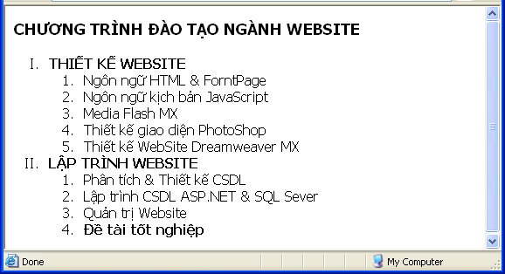

3 TỔ CHỨC WEBSITE, SỬ DỤNG HÌNH ẢNH, THIẾT LẬP LIÊN KẾT

3.1. Tô chức lưu trữ Website

3.1.1. Các tập tin HTML của 1 Website

- 1 Website bao gồm rất nhiều trang Web –webpage (tập tin HTML).
- Khi lưu trữ phải tổ chức có cấu trúc để thuận tiện trong quản lý, điều chỉnh về sau.
- Khi đưa Website lên WebServer được cấp 1 địa chỉ (Domain Name) và 1 thư mục.
3.1.2. Trang chủ của 1 Website

- Trang chủ (Home page) là được nạp khi truy cập mà không rõ tập tin nào (Chỉ nhập URL của 1 Website)
- Thường qui định là: index.htm,default.htm,home.htm
VD: Truy cập: http://www.tuoitre.com.vn Nghĩa là: http://www.tuoitre.com.vn/Index.htm
3.1.3. Tổ chức lưu trữ 1 Website

a. Tổ chức Site 1 thư mục

- Tất cả các tập tin HTML và các tập tin khác đều đặt trong cùng 1 thư mục.
- Thuận lợi cho Website nhỏ, ít tập tin, không cần quan tâm đến đường dẫn.

b. Tổ chức Site thư mục theo chức năng

- Bên trong thư mục chính, tổ chức các thư mục con chứa các tập tin có nội dung liên quan với nhau.
- Tại thư mục chính chỉ chứa tập tin chỉ mục và các hình ảnh cần thiết.(thư mục chính chứa trang chủ, mỗi thư mục con là 1 hoặc 1 nhóm các trang con)
c. Tổ chức Site thư mục theo kiểu tập tin

- Bên trong thư mục chính, tổ chức các thư mục con chứa các tập tin cùng kiểu.
+ Thư mục chính chứa trang chủ và các thư mục con
+ 1 thư mục con chứa các trang HTML,
+ 1 thư mục con chứa các tập tin hình ảnh. . . . .
- Thuận lợi sử dụng chung tập tin, dễ thay thế bổ sung các tập tin vào site.
d. Tổ chức Site hỗn hợp
Kết hợp cách tổ chức Site theo chức năng và Cách tổ chức Site theo kiểu tập tin.
3.1.4. Địa chỉ tương đối & Địa chỉ tuyệt đối.
a. Địa chỉ tuyệt đối
Khi tham chiếu đến 1 tập tin phải ghi đầy đủ địa chỉ URL.
http://ServerName/Đường dẫn/ Tên tập tin
VD: http://vietnamnet.vn/Tinkinhte/quocte/tin07.html
b. Địa chỉ tương đối.
Khi tham chiếu đến 1 tập tin cùng thư mục tập tin chính: Tên tập tin
Khi tham chiếu đến 1 tập tin khác thư mục tập tin chính: Đường dẫn/Tên tập tin
Ghi chú: Sử dụng ../ để chỉ thư mục cấp trên thư mục chứa tập tin chính:
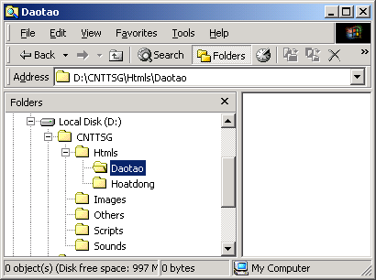
VD:
Tập tin HTML

Tập tin hình ảnh tham chiếu: Logo.jpg

Sẽ ghi: ../../Images/Logo.jpg
3.2. Sử dụng hình ảnh

3.2.1. Khái quát

- Các kiểu tập tin hình ảnh cho phép: .jpg,gif,.png,.bmp
- Sử dụng hình ảnh cần cân nhắc: SL ảnh/1trang, kích thước và độ phân giải, nhằm cải thiện tốc độ truy cập.
- Phải lưu hình ảnh ở vị trí nào đó trong thư mục chính của Website

3.2.2. Thiết lập ảnh nền cho trang

- Sử dụng thuộc tính Background trong thẻ BODY

<BODY Background=“Tên tập tin” Bgproperties =Fixed>
Tên tập tin : Là địa chỉ tuyệt đối or tương đối của tập tin ảnh
Bgproperties =Fixed : Hình ảnh mờ bất động
VD: Bổ sung thuộc tính ảnh nền vào 1 trang html bất kỳ. Giả sử tập tin ảnh lưu trong thư mục Images. Tập tin Htm lưu trong thư mục Htmls
<BODY Background ="../Images/Bgr06.JPG" >
3.2.3. Chèn hình ảnh vào trang Web

<IMG Src=“Tên tập tin” Alt=“Câu chú thích”>

Tên tập tin : Là địa chỉ tuyệt đối or tương đối của ảnh
Câu chú thích: Hiển thị trên trình duyệt khi trỏ Mouse vào hình
VD: <Img Src="../Images/P02.jpg">
<Img Src="../Images/P06.jpg" Alt=“Đây là Bill Gates">
Định kích thước ảnh chèn
<IMG Src=“Tên tập tin” Width=“n1” Height=“n2”>

n1, n2 : Là tỷ lệ % so với kích thước đối tượng chứa nó hoặc kích thước tính theo Pixel.
VD: < IM Src="../Images/P03.jpg" Width="150" Height="100">

➔ Ảnh chèn kích thước rộng 150Pixel cao 100Pixel

<IMG Src="Images/P03.jpg" Width=“30%" Height=“50%">
➔ Ảnh chèn kích thước rộng =30% chiều rộng cửa sổ. 50% Chiều cao cửa sổ.

Tạo khung viền cho ảnh
<IMG Src=“Tên tập tin” Border=“n”>

n : Độ dày đường viền
Canh lề hình ảnh.

<IMG Src=“Tên tập tin” Align=“Hướng”>

Hướng:

Top: Phần đầu thẳng hàng với dòng đầu VB.
Middle: Phần giữa thẳng hàng với dòng đầu VB.
Bottom: Phần cuối thẳng hàng với dòng đầu VB.
Left: Biên trái ảnh căn thẳng lề trái trang, VB bao quanh bên phải ảnh.
Right: Biên phải ảnh căn thẳng lề phải trang, VB bao quang bên trái ảnh.
Nếu không khai báo mặc định là thuộc tính Bottom

VD: Tạo tập tin HTM với nội dung như sau
<HTML>
<BODY >
<H3 Align=Center>Máy tính "bó tay" với tài sản của Bill Gates</H3>
<Img Src="Images/Billgates.jpg" Align=Right Width=120
Alt="Bill Gates (trái) và Tổng thống Bồ Đào Nha" Border=1>
<P Align=Justify>
Bill Gates, người sáng lập Công ty phần mềm Microsoft và là người giàu nhất thế giới, cho biết cơ quan thuế của Mỹ phải lưu trữ các dữ liệu tài chính của ông vào một máy tính đặc biệt, bởi tài sản của ông quá nhiều.<BR>Phát biểu tại một hội nghị do Microsoft tổ chức ở Lisbon, thủ đô Bồ Đào Nha, ông nói rằng một máy tính thông thường không thể xử lý đúng các số liệu tài chính của ông ...</P>
</BODY>
</HTML>

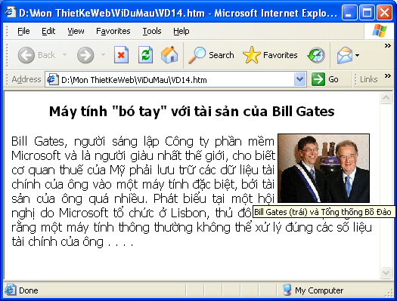
3.3

. Thiết lập lien kết cho các trang Web

3.3.1. Khái quát

- Các siêu liên kết (Hyper Link) là cốt lõi của tập tin HTML cho phép truy cập đến các trang khác trên cùng máy tính hay ở máy tính khác.

- Tài liệu liên kết có thể là các tập tin: Hình ảnh, âm thanh, Multimedia, HTML . . .

- Khi Click vào liên kết sự truy cập tại địa chỉ truy cập sẽ thực hiện tự động
3.3.2. Liên kết cục bộ (Local Link)
- Là liên kết đến các tài liệu Trên cùng máy .
<A HREF =“Địa chỉ liên kết”> Nhãn liên kết </A>
VD: <A HREF =“/Htmls/Gioithieu.htm”> Giới thiệu</A>
- Đến 1 vị trí trên cùng trang Web
<A HREF =“#Tên đích > Nhãn liên kết </A>

Khai báo đích đến:
<A NAME =“Tên đích”> . . . </A>
Ghi chú: Tên đích ở bất cứ vị trí nào trên cùng tập tin.

VD: Tạo tập tin HTM với nội dung như sau

<HTML>
<BODY Background="Images/bg.jpg" Bgproperties =Fixed>
<A Name="#Dau"><H3 Align="center">CHƯƠNG TRÌNH ĐÀO TẠO</H3></A>
1.Kỹ thuật viên tin học<BR>
<A Href="VD13.html">
2.Chuyên ngành Website </A> <HR>
<Font Size=4 Color=Red>Kỹ thuật viên tin học </Font><BR>
<A Href="#HP1"> Học phần I </A><BR>
<A Href="#HP2"> Học phần II </A><BR>
<A Href="#HP3"> Học phần III </A>
<OL Type="I">
<A Name="#HP1">
<LI> Tin Học Căn Bản
<OL>
<LI>Tổng quan cấu trc my tính
<LI>Hệ điều hành Windows &amp;Internet
</OL></A>
<A Name="#HP2">
<LI> Tin Học Văn Phịng
<OL>
<LI> Microsoft Word
<LI> MicroSoft Excel
</OL></A>
<A Name="#HP3">
<LI>Tin Học Quản Lý
<OL>
<LI> Microsoft Access
<LI> MicroSoft PowerPoint
</OL></A>
</OL></P>
<P align=Right><A Href="#Dau">Đầu trang </A></P>
</BODY>
</HTML>
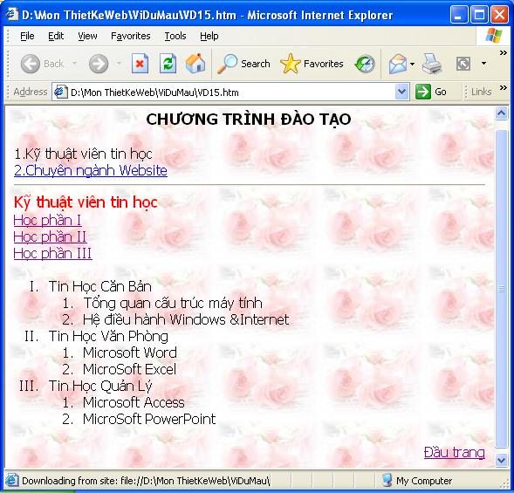
3.3.3. Liên kết từ xa(Remote Link)
Là liên kết đến tài liệu lưu trữ trên máy khác.

- Liên kết đến 1 địa chỉ URL
<A HREF =“http://URL”> Nhãn liên kết </A>
VD: <A HREF =“http://www.vietnamnet.vn”> Website tin tức việt nam</A>
- Liên kết đến 1 địa chỉ Email
<A HREF =“Mailto: Địa chỉ Email”>Nhãn liên kết </A>

VD: <A HREF =“Mailto:phetcm@yahoo.com”> Gởi Mail cho tôi </A>
Sẽ mở chương trình mail mặc định để soạn và gửi thư.
3.3.4. Dùng hình ảnh làm nhãn liên kết.
<A HREF=“http://URL”><Img Src=“Tập tin ảnh”></A>
VD: <A HREF =“http://www.vietnamnet.vn”> <Img Src=../Images/vietnamnet.jpg> </A>
3.3.5. Mở liên kết trong 1 cửa sổ riêng.
Mặc định các liên kết được mở trên cửa sổ hiện tại Để mở 1 cửa sổ riêng thì sử dụng:
<A HREF=. . . . TARGET=“_Blank”>Nhãn liên kết </A>
VD: <A HREF=“http://www.vietnamnet.vn” Targer=“_Blank” >
<Img Src=../Images/vietnamnet.jpg> </A>

VD: Tạo tập tin HTM với nội dung như sau

<HTML><BODY Background ="Images/Bgr07.JPG" Bgproperties=Fixed Link="Black" link="Blue">
<P Align="center">
<Font Size=4 Color="BLUE"> <B>DANH BẠ WEBSITE</B> </Font>
</P>
<DL>
<DT><B>Tin Tức</B>
<DD><A Href="http://www.vietnamnet.vn"> Tin tức việt nam</A>
<DD> <A Href="http://www.Tuoitre.com.vn"> Báo tuổi trẻ</A>
<DT> <B>Giải trí</B>
<DD> <A Href="http://www.nhacso.net“ target="_balnk"> Nhạc số Online</A>
<DD> <A Href="http://www.ngoisao.net“ target="_balnk">Giới thiệu ngôi sao</A>
</DL>
<B>Lin kết quảng co</B><BR>
<A Href="http://www.echip.com.vn" target="_balnk">
<Img Src="Images/echip.jpg" width="130" heigh="60"> </A>
<A Href="http://www.vietnamnet.vn" target="_balnk">
<Img Src="Images/vnnet.jpg" width="130" heigh="60"></A><HR>
Lin hệ:<A Href="Mailto:phetcm@yahoo.com">Gởi mail </A>
</BODY></HTML>

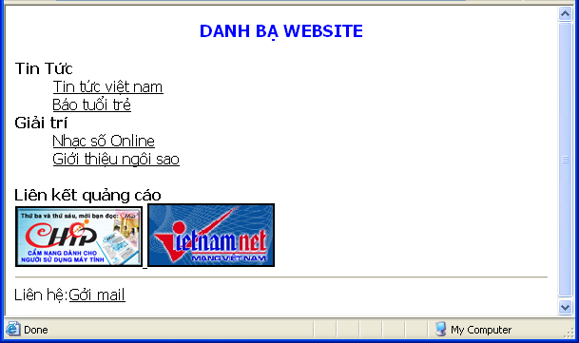
3.3.6. Tạo liên kết cho tập tin Media

<A HREF=“Tên tập tin Media" target=_blank> Nhãn liên kết </A>
Nhãn liên kết: l văn bản hoặc hình ảnh
Target=_blank: Mở cửa sổ riêng.
VD: Tạo tập tin HTM với nội dung như sau
<HTML>
<Body>
<H3> Nhạc Onlie</H3>
<A HREF="chiaxa.wma" target=_blank> Chia xa </A><BR>
<A HREF="Noibuonchimsao.wmv">Nỗi buồn chim sáo </A>
<Body>
</HTML>

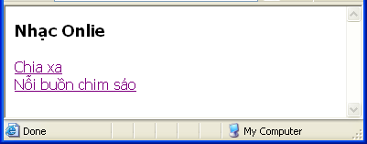

3.3.7 Liên kết DownLoad
Để tạo liên kết Download tài liệu: Ta chuyển tài liệu thành các dạng tập tin Zip,Rar, pdf, .doc . . . sau đó tạo liên kết đến các tập tin này.
3.4. Nhúng tập tin Media

Các dạng tập tin âm thanh thông dụng trên Internet: .wav, .mp3, .wmv, .wma,.mpeg, .Ra, .Rm . . . hay các tập tin Flash : .swf
<Embed Src=“Tên tập tin” AutoStart=“True”|“False” Align=“Hướng” Widht=n1 Height=n2>
Align, Width, Height : Các thuộc tính điều khiển Control
VD: Tạo tập tin HTM với nội dung như sau
<HTML>
<Embed SRC="chiaxa.wma" AutoStart=False > <BR><BR>
<Embed SRC="Tainan.mpeg" AutoStart=true width=300 Height=250>
</HTML>

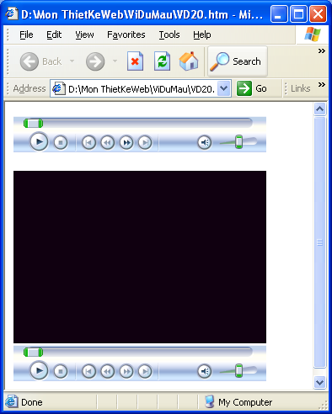
4 THIẾT KẾ BẢNG BIỂU, BIỂU MẪU, KHUNG

4.1. Thiết kế bảng biểu-Table

4.1.1. Thiết kế bảng biểu - Table
- Bảng là một cấu trúc gồm nhiều hàng giao với nhiều cột là kỹ thuật trình bày các thành phần trên trang web (Thiết kế bố cục trang web)

- Cần phát thảo cấu trúc bảng trước khi thiết kế.
<TABLE><CAPTION>Nội dung tiêu đề bảng </CAPTION>
<TR>
<TH>Nội dung tiêu đề cột 1</TH>
<TH>Nội dung tiêu đề cột 2</TH>
. . . .
</TR>
<TR>
<TD>Nội dung ô 1 dòng 1 </TD>
<TD>Nội dung ô 2 dòng 1 </TD>
. . . .
</TR>
. . . . . . .
</TABLE>
4.1.2. Định dạng Table

a. Tạo đường viền.

<TABLE BORDER=n BORDERCOLOR=“Trị màu”>
. . . . . . .
</TABLE>
Sử dùng thuộc tính Border trong thẻ Table, n tính bằng Pixel, mặc định là 2.

b. Thiết lập độ rộng và canh lề bảng
<TABLE Widht=n Alight= “Center” / ”Left”/ ”Right” >
. . . . . . .
</TABLE>
n: Độ rộng cố định tính bằng pixel Hoặc độ rộng tương đối % kích thước cửa sổ .
Center: Canh giữa cửa sổ trình duyệt, Văn bản không cuộn bao quanh.
Left: Canh trái cửa sổ trình duyệt, Văn bản sẽ cuộn bao quanh bên phải bảng.
Right: Canh phải cửa sổ trình duyệt, văn bản sẽ cuộn quanh bên trái bảng.
c. Xác lập màu, ảnh nền cho bảng, hàng, ô.
Dùng thuộc tính Bgcolor và Background trong các thẻ tương ứng.
Thuộc tính | Ý nghĩa
<Table Bgcolor=“Trị”> | Màu nền cho toàn bảng
<Table Background=“Image.gif”> | Ảnh nền cho tòan bảng
<TR Bgcolor=“Trị”> | Màu nền cho tóan hàng
<TR Background=“Image.gif”> | Ảnh nền cho tòan hàng
<TD Bgcolor=“Trị”> | Màu nền cho ô
<TD Background=“Image.gif”> | Ảnh nền cho ô
<TH Bgcolor=“Trị”> | Màu nền cho ô tiêu đề
<TH Background=“Image.gif”> | Ảnh nền cho ô tiêu đề
d. Định dạng ô.

- Canh lề nội dung trong ô :

- Dùng thuộc tính Align cho các thẻ tương ứng

Thuộc tính | Ý nghĩa
<TD Align=“Hướng”> | Canh theo chiều ngang ô các hướng: Left, Right, Center
<TD VAlign=“Hướng”> | Canh theo chiều dọc ô các hướng: Top, Bottom, Middle
<TH Align=“Hướng”> | Canh hàng tiêu đề theo chiều ngang
<TH VAlign=“Hướng”> | Canh hàng tiêu đề theo chiều dọc
<TR Align=“Hướng”> | Canh theo chiều ngang các ô trong hàng
<TR VAlign=“Hướng”> | Canh theo chiều dọc các ô trong hàng
Khoảng cách trong ô và giữa các ô
CellSpacing=“n” Khoảng cách giữa các ô.
CellPadding=“n” Khỏang cách quanh nội dung ô Pixel mặc định là 2 Pixcel.

- Thiết kế bảng trôn ô:

- Dùng thuộc tính RowSpan và ColSpan cho thẻ TD. TH để tạo ô có nhiều hàng/cột.

Thuộc tính | Ý nghĩa
<TD RowSpan=“n”> | Tạo ô có độ cao n hàng
<TD ColSpan=“n”> | Tạo ô có độ rộng n cột
<TH RowSpan=“n”> | Tạo ô tiêu đề có độ cao n hàng
<TH ColSpan=“n”> | Tạo ô tiêu đề có độ rộng n cột
VD: Tạo tập tin HTM với nội dung như sau
<HTML>
<BODY>
<TABLE Border=1 BorderColor= "Purple" CellSpacing=0 Width=650>
<Caption><H2> KẾT QUẢ HỌC TẬP</Caption>
<TR VAlign=Middle Align=Center BgColor="Lime">
<TH RowSpan=2 Width=150>Họ V tn<BR>Học Sinh</TH>
<TH ColSpan=2 Width=150> Năm Sinh</TH>
<TH RowSpan=2 Width=70>Điểm<BR>TB</TH>
<TH RowSpan=2 Width=130> Xếp Lọai</TH>
</TR>
<TR Align=Center BgColor="Lime">
<TH Width=75> Nam </TH>
<TH Width=75>Nữ </TH>
</TR>
<TR Align=Center>
<TD Align="Left"> Lê Thanh Xuân </TD>
<TD> &nbsp; </TD>
<TD> 1950 </TD>
<TD> 8.5 </TD>
<TD> Giỏi</TD>
</TR>
. . . . .
<TR Align=Center>
<TD Align="Left"> Lưu Thế Mạc</TD>
<TD>1985 </TD>
<TD> &nbsp; </TD>
<TD> 4.5 </TD>
<TD> Kém </TD>
</TR>
<TR Align="Center" BgColor="Lime">
<TD ColSpan=3> <B>Tổng số học sinh đạt:</B></TD>
<TD ColSpan=2> <B>4 Học sinh<B></TD>
</TR>
</TABLE></BODY>
</HTML>
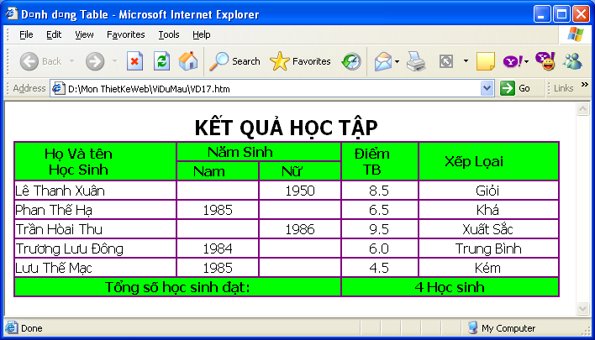
4.2. Thiết kế biểu mẫu – Form
4.2.1. Giới thiệu
Form – Biểu mẫu là một kỹ thuật cho phép chủ trang web giao tiếp với người truy cập. Trên trang web người dùng có thể được yêu cầu trả lời một câu hỏi, cho 1 ý kiến, chọn một mục trong danh sách định trước . . . chủ trang web sẽ tiếp nhận và xử lý thông tin ấy.
Cấu trúc tổng quát
<FORM Các thuộc tính>
Nội dung biểu mẫu
Nút gửi dữ liệu
</FORM>
4.2.2. Định nghĩa form
Dạng 1: Chỉ trình bày không gửi dữ liệu
<Form Name=Tên>
Các đối tượng trong Form
</Form>
Dạng 2: Thông tin từ Form chuyển cho địa chỉ Mail
<Form Name=Tên Method=Post Action=”Mailto: Địa chỉ mail>
Các đối tượng trong Form
</Form>
Dạng 3: Thông tin từ Form chuyển lên Webserver
<Form Name=Tên Method=Post Action=”Trang xử lý”>
Các đối tượng trong Form
</Form>
4.2.3. Thiết kế các thành phần
a. Hộp văn bản – Text box
<Input Type=”Text” Name=”Tên” Value=”Trị mặc định” Size=”n” Maxlength=”m”>
n: chiều di Textbox tính bằng số ký tự, m: Số ký tự tối đa có thể nhập
b. Hộp văn bản – Password
<Input Type=”Password” Name=”Tên” Value=”Trị mặc định” Size=”n” Maxlength=”m”>
n: chiều di Textbox tính bằng số ký tự, m: Số ký tự tối đa có thể nhập
c. Nút gửi dữ liệu – Submit Button
<Input Type=”Submit” Value=”Nhãn”> Hoặc <Button Type=”Submit” Value=”Nhãn”>
Hoặc
</Button><Button Type=”Submit”> <Img=“ảnh”> </Button>
d. Nút hủy dữ liệu vừa nhập - Reset Button
<Input Type=”Reset” Value=”Nhãn” >
VD: Tạo trang Dangnhap.htm

<html>
<body>
<form>
<h3 align="center">ĐĂNG NHẬP DIỄN ĐÀN</h3>
Tên đăng nhập: <input type="text" size="20"> <BR>
Mật khẩu: <input type="password" size="20"> <BR>
<input type="submit" value="Đăng nhập">
<input type="reset" value="Phục hồi">
</Form>
</body> </html>
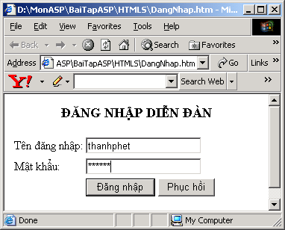
VD: Tạo trang Timkiem.htm
<html><body>
<FORM name=f action="http://www.google.com.vn/search?+q">
<Img Src="../Images/google.gif" Width=80> <INPUT size=20 name=q>
<input type="submit" value=“Tìm kiếm">
</FORM
</body></html>
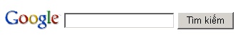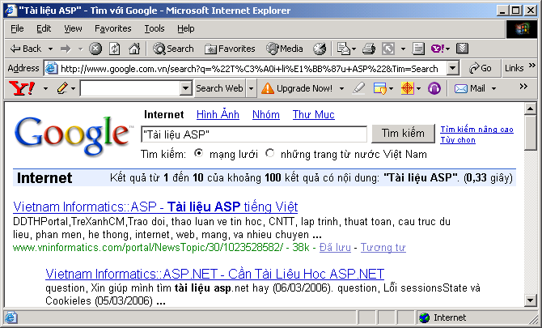
e. Khung văn bản – TextArea
<TextArea Name=”Tên” Rows=”n1” Cols=”n2” Wrap> Văn bản mặc định </TextArea>
Wrap: Cuộn văn bản xuống dòng khi đến lề phải
VD: Tạo trang Gopy.thm
<html><body>
<Form method="POST" action="Mailto: phetcm@yahoo.com">
<h3 align="center">ĐÓNG GÓP Ý KIẾN</h3>
Họ v tn:<input type="text" size="40"><BR>
Nội dung gĩp ý:<textarea rows="3“ cols="30"></textarea>
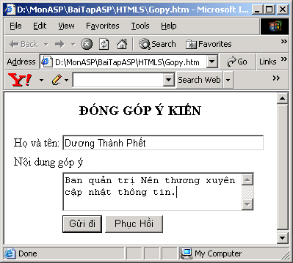
<BR>
<input type="submit" value="Gửi đi" >
<input type="reset" value="Phục Hồi">
</Form>
</body> </html>

f. Nút chọn – Radio Button
<Input Type=”Radio” Name=”Tên” Value=”Tri” Checked>
g. Hộp kiểm Checkbox
<Input Type=”CheckBox” Name=”Tên” Value=”Tri” Checked>
Value=”Trị” : Giá trị On/ Off khi gửi lên Server
VD: Tạo trang thamdo.htm
<html>
<body>
<form method="POST" action="Mailto: phetcm@yahoo.com">
<h3 align="center">PHIẾU THĂM DỊ Ý KIẾN</h3>
Tên đăng nhập:<input type="text" name="Ten" size="20">
Giới tính :
<input type="radio" value="1" name="phai" checked >Nam
<input type="radio" value=“0" name="phai" >Nữ<BR>
Những mục bạn thường quan tâm trên Internet :
<input type="checkbox" name="C1" value=“1">Tin tức<br>
<input type="checkbox" name="C3" value=“1">Giải trí<br>
<input type="checkbox" name="C2" value=“1">Học tập<br>
<input type="checkbox" name="C4" value=“1">Mục khác<br>
<input type="submit" value="Gửi đi">
<input type="reset" value="Phục Hồi">
</Form>
</body>
</html>
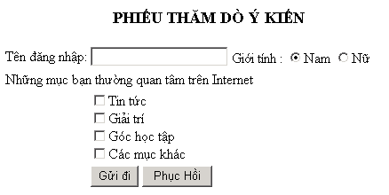
h. Hộp danh sách chọn – Combobox
<Select Name=”Tên” Size=”n” Multiple>
<Option Value=”Dữ liệu” Selected> Chuỗi ký tự
. . . . .
</Select>
Value=”Trị” : Giá trị gửi lên Server
Ghi chú: Để thực hiện liên kết khi người dùng chọn 1 giá trị từ ComboBox. Thêm thuộc tính sau vào thẻ <Select>
onchange="window.open(this.options[this.selectedIndex].value,'_blank')"
VD: Tạo trang Lienket.htm
<html><body>
<FORM name=links>
<H3>Liên kết website</H3>
<SELECT onchange="window.open(this.options[this.selectedIndex].value, '_blank')" size=1>
<Option selected>-------- Tin tuc ---------</Option>
<Option value=http://www.laodong.com.vn>Báo lao động</Option>
<Option value=www.vnexpress.net>Tin Việt Nam</Option>
<Option value=www.tuoitre.com.vn>Báo Tuổi Trẻ</Option>
</SELECT>
</FORM>
</body></html>
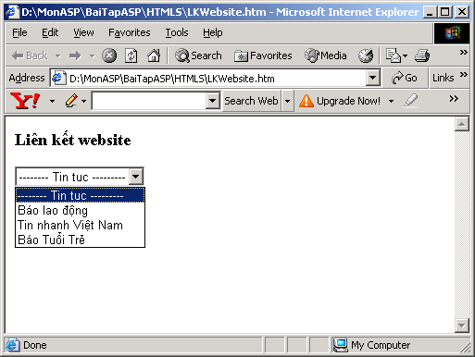
VD: Tạo tập tin HTM với nội dung như sau
<html> <body>
<form method="POST" action="Mailto: phetcm@yahoo.com">
<h3 align="center">PHIẾU THĂM DÒ Ý KIẾN</h3>
<Font size=2>
<Table>
<TR><TD>Tên đăng nhập:</TD>
<TD> <input type="text" name="Ten" size="40"> Giới tính :
<input type="radio" value="V1" name="phai" checked >Nam
<input type="radio" value="V2" name="phai" >Nữ</TD>
</TR>
<TR><TD>Mật khẩu:</TD>
<TD> <input type="password" name="T2" size="30"></TD>
</TR>
<TR><TD Colspan=2> Sở thích của bạn</TD>
</TR>
<TR><TD></TD>
<TD> <select size="4" name="Sothich">
<option selected>Truy cập Internet</option>
<option>Đọc sách báo</option>
<option>Xem Tivai</option>
<option>Tham quan du lịch</option>
<option>Dạo phố & Shopping</option>
</select></TD>
</TR>
<TR>
<TD COLSPAN=2> Những mục bạn thường quan tm trn Internet</TD>
</TR>
<TR><TD></TD>
<TD> <input type="checkbox" name="C1" value="ON">Tin tức<br>
<input type="checkbox" name="C3" value="ON">Giải trí<br>
<input type="checkbox" name="C2" value="ON">Gĩc học tập<br>
<input type="checkbox" name="C4" value="ON">Cc mục khc</TD>
</TR>
<TR><TD Colspan=2> Nội dung gĩp ý để website tốt hơn</TD>
</TR>
<TR><TD></TD>
<TD> <textarea rows="3" name="Noidung" cols="30"></textarea></TD>
</TR>
<TR><TD></TD>
<TD> <input type="submit" value="Gửi đi" name="Gui">
<input type="reset" value="Phục Hồi" name="Phuchoi">
</TD>
</TR></Form></Font>
</body></html>
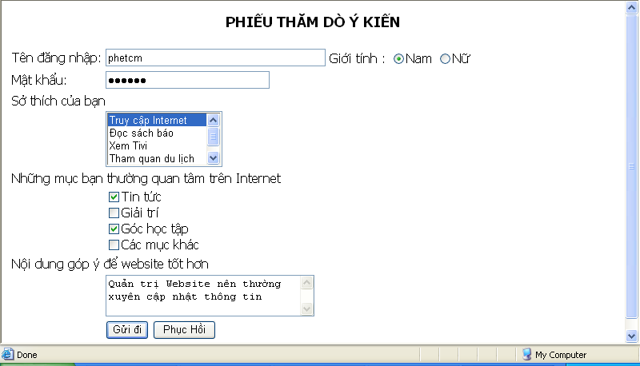
4.3.
Thiết kế khung - Frame

4.3.1. Thiết kế khung - Frame

- Là 1 kỹ thuật chia trang web thành nhiều Khung, mỗi khung hiển thị 1 trang web hoặc 1 tập tin ảnh.
- Không sử dụng thẻ Body khi thiết kế khung.
<FrameSet Rows=“Trị các cột” Cols=“Trị các dòng”>
<Frame Name =“Tên1” Src=“Url1”>
. . . . . . . . . . . . .
<Frame Name =“Tênn” Src=“Urln”>
</FrameSet>
“Trị các cột”, “Trị các dòng”:
+ Kích thuớc tuyệt đối tính theo pixel
+ % kích thước tương đối theo cửa sổ trình duyệt.
“Url”: Địa chỉ tập tin hiển thị trong khung.
Ghi chú : Cho phép thiết kế khung lồng nhau

4.3.2. Định dạng khung
a. Xác lập đường viền.
Mặc định khung được tạo có đường viền là 5 Pixel. Có thay thể thay đổi bằng cách dùng các thuộc tính sau:
<FrameSet FrameBorder=n1 FrameSpacing=n2 BorderColor=trị>
. . . . . . .
</FrameSet>
n1=1/0:Đường viền hiển thị (Mặc định)/không hiển thị

n2: Độ dày đường viền
Trị: Tên màu cho đường viền
b. Xác lập khoảng cách lề khung.
Mặc định khoảng cách nội dung với khung là 8 Pixel. Có thể xác lập lề khung bằng:

<Frame . . . . MarginWidth=n1 MarginHeight=n2>

n1: Khoảng cách lề trái, phải
n2: Khoảng cách lế trên, dưới
c. Xác lập thanh cuộn.
Mặc định thanh cuộn sẽ hiển thị khi kích thước khung không đủ cho nội dung.
<Frame . . . . .Scrolling=trị>
Trị: Auto: Trị mặc định chỉ hiển thị khi nội dung vượt quá kích thước khung.
Yes: Luôn hiển thi
No: Không bao giờ hiển thi
d. Cố định kích thước khung
Mặc định kích thước sẽ thay đổi khi người dùng kéo viền khung. Để ngăn cản việc hiệu chính kích thước
<Frame . . . . . NoResize>
4.3.3 Chỉ định khung viền cho lien kết.

Bước 1: Đặt tên khung cho tập tin thiết kế khung. Dùng thuộc tính Name của thẻ Frame.
Bước 2: Xác định đích đến cho liên kết. Trong tập tin chứa liên kết, dùng thuộc tính Target của thẻ <A Href> chỉ định khung hiển thi
VD: Tạo tập tin Tintuc.HTM với nội dung như sau
<html>
<frameset rows="100,500" framespacing="0" border="0" frameborder="0" >
<frame name="Top" scrolling="no" noresize src="Images/Banner.jpg" marginwidth="0" marginheight="0">
<frameset cols="150,600">
<frame name="Left" src="DMTin.HTM">
<frame name="Right" noresize src="Tinkt.HTM">
</frameset>
</frameset>
</html>

VD: Tạo tập tin DMTin.htm với nội dung như sau
<html> <body>
<H3 Align= Center>TIN TỨC</H3>
<a href="Tinkt.HTM" target="Right" >Kinh tế </a><BR>
<a href="TinCT.HTM" target="Right">Chính trị </a>
</body> </html>

Trang TinKT.htm
<HTML><Body >
<H3 ALIGN=CENTER>
Cầm cố chứng khoán: Kênh tạo vốn cho nhà đầu tư?</H3>
<img src="Images/tinchungkhoan.jpg" align=left width=120>
<P Align=Justify><font size="2">
Mới đây UBCKNN đã gửi công văn đề nghị các công ty chứng khoán, ngân hàng kiểm soát chặt giao dịch và cho vay cầm cố mua cổ phiếu, nhằm hạn chế rủi ro. Giới chuyên môn cho rằng, chưa cần thiết phải lo lắng, bởi chứng khoán tăng là dấu hiệu tốt và vẫn trong tầm kiểm soát. Theo UBCKNN, đến ngày 20-3 có khoảng 13 triệu cổ phiếu các loại được cầm cố với tổng giá trị khoảng 751 tỷ đồng. Ủy ban đã có yêu cầu phối hợp với Ngân hàng Nhà nước để liên kết quản lý việc cho vay và cầm cố chứng khóan ở các ngân hng thương mại.
</font></P>
</Body> </HTML>

Trang TinCT.htm

<HTML>
<Body >
<H3 Align=Center>Làm việc trong Bộ... online</H3>
<img src="Images/tinbo.jpg" align=right width=120 >
<font size="2"> <P ALign=Justify>
Một lãnh đạo Sở Tài nguyên - Môi trường & Nhà đất Hải Phòng đã ''kêu'': nếu không đào tạo cán bộ gấp thì không theo kịp quy trình làm việc của Bộ nhất là áp dụng triệt để công nghệ thông tin trong giải quyết công việc ra người, ra việc và khoa học.
<b><BR>Ứng dụng công nghệ nhuần nhuyễn vào công việc </b><BR>
Ông Mai Ái Trực, Bộ trưởng Bộ Tài nguyên - Môi trường (TN&MT)<BR>
Từ thời còn làm lãnh đạo tỉnh Bình Định đã áp dụng nhuần nhuyễn công nghệ thông tin trong quản lý điều hành và cũng là người đầu tiên sáng lập ra tờ Bình Định điện tử - một trong những tờ báo điện tử địa phương sớm nhất.</Font></P>
</Body>
</HTML>

